Thermomix

Hauptspeise

Hummus
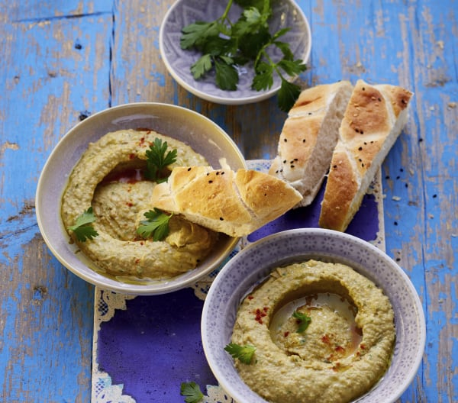
Zutaten
1 Dose weisse Kichererbsen (Bruttogew. 560 g)
2 - 3 Knoblauchzehen
4 Stängel Petersilie, frisch, abgezupft, und mehr zum Bestreuen
50 g Olivenöl
15 - 20 g Zitronensaft
1 TL Salz
1 TL Kreuzkümmel, gemahlen
¼ TL Cayennepfeffer, gemahlen
30 g Tahini
Zubereitung
Kichererbsen zum Abtropfen in den Gareinsatz geben, dabei Flüssigkeit auffangen.
Knoblauch und Petersilie in den Mixtopf geben, 3 Sek./Stufe 8 zerkleinern und mit dem Spatel nach unten schieben.
Abgetropfte Kichererbsen, 50 g von der aufgefangenen Flüssigkeit, Öl, Zitronensaft, Salz, Kreuzkümmel, Cayennepfeffer und Tahini zugeben und mithilfe des Spatels 30 Sek./Stufe 8 pürieren. Hummus abschmecken, umfüllen, mit Petersilie bestreuen und zu Fladenbrot servieren.
Tipps & Tricks
Hummus mit Fladenbrot ist nicht nur eine schnelle Vorspeise, sondern auch ein beliebter Snack zu Wein oder Bier.
In einem Schraubglas im Kühlschrank ist das Hummus einige Tage haltbar.

Thunfisch-Paprika-Dip
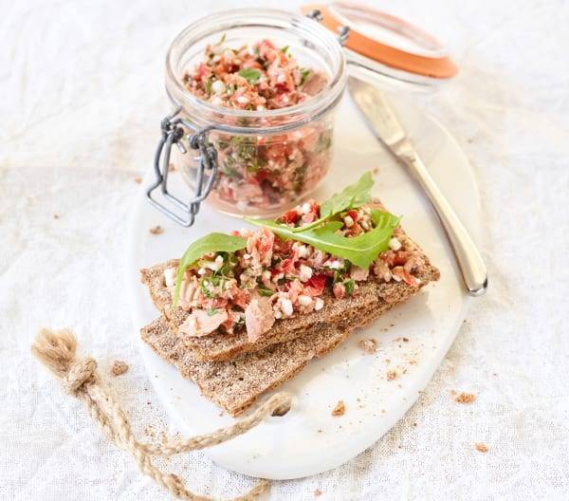
Zutaten
1 rote Paprika (ca. 150 g), in Stücken
20 g Rucola
80 g körniger Frischkäse
20 g Ajvar
100 g Thunfisch, in Lake, abgetropft
¼ TL Salz
2 Prisen Pfeffer
Zubereitung
Paprika und Rucola in den Mixtopf geben, 4 Sek./Stufe 4.5 zerkleinern und mit dem Spatel nach unten schieben.
Frischkäse, Ajvar, Thunfisch, Salz und Pfeffer zugeben, 8 Sek./Stufe 2 verrühren, abschmecken und z. B. zu Knäckebrot (siehe Tipp) servieren.

Paprika-Schafskäse-Dip
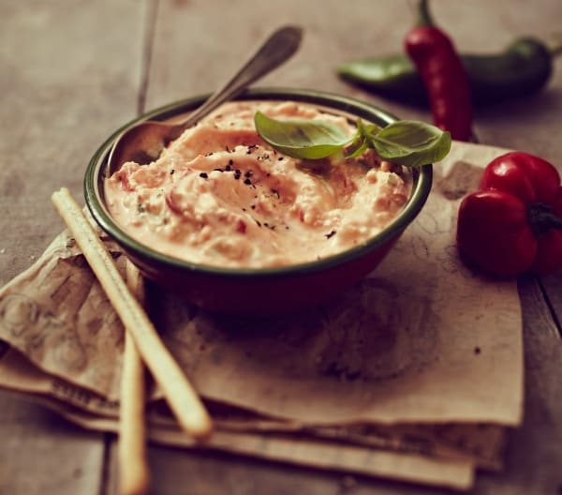
Zutaten
1 Knoblauchzehe
1 rote Paprika (150 g), in Stücken
200 g Feta, in Stücken
200 g Frischkäse
2 Stängel Basilikum, abgezupft
½ TL Salz
¼ TL Pfeffer
Zubereitung
Knoblauch in den Mixtopf geben, 3 Sek./Stufe 8 zerkleinern und mit dem Spatel nach unten schieben.
Paprika zugeben, 5 Sek./Stufe 5 zerkleinern und mit dem Spatel nach unten schieben.
Feta, Frischkäse, Basilikum, Salz und Pfeffer zugeben, 10 Sek./Stufe 3 verrühren, abschmecken und zu Brot servieren.

Möhre trifft Orient
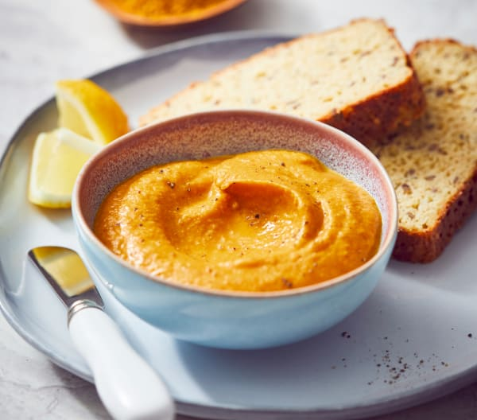
Zutaten
50 g Mandeln
500 g Möhren, in Stücken
100 g Zwiebeln, halbiert
1 Knoblauchzehe
20 g Olivenöl
220 g Wasser
25 g Ajvar, mild
1 TL Salz
½ TL Pfeffer
1 ½ TL Zitronenschale, gerieben
¾ TL Curry, mild
½ TL Kreuzkümmel (Cumin), gemahlen
Zubereitung
Mandeln in den Mixtopf geben, 5 Sek./Stufe 8 mahlen und umfüllen.
Möhren, Zwiebeln, Knoblauch und Öl in den Mixtopf geben, 5 Sek./Stufe 5 zerkleinern und mit dem Spatel nach unten schieben.
Dann 7 Min./120°C/Stufe 2 dünsten.
Wasser, gemahlene Mandeln, Ajvar, Salz, Pfeffer, Zitronenschale, Curry und Kreuzkümmel zugeben, 22 Min./90°C/Stufe 2 kochen, dann 30 Sek./Stufe 5-9 schrittweise ansteigend pürieren, abschmecken, abkühlen lassen und bis zum Servieren in den Kühlschrank stellen.

Möhren-Frischkäse-Aufstrich
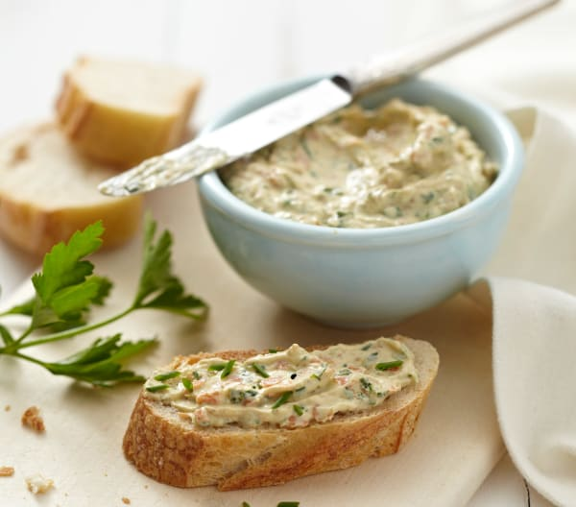
Zutaten
1 Knoblauchzehe
½ Bund Petersilie, abgezupft
100 g Möhren, in Stücken
400 g Frischkäse
½ Bund Schnittlauch, in Röllchen
½ TL Salz
½ TL Paprika edelsüß
¼ TL Pfeffer
1 - 2 TL Zitronensaft, nach Geschmack
Zubereitung
Knoblauch und Petersilie in den Mixtopf geben, 3 Sek./Stufe 8 zerkleinern und mit dem Spatel nach unten schieben.
Möhren zugeben, 5 Sek./Stufe 5 zerkleinern und mit dem Spatel nach unten schieben.
Frischkäse, Schnittlauch, Salz, Paprika, Pfeffer und Zitronensaft zugeben, mithilfe des Spatels 20 Sek./Stufe 2 vermischen, umfüllen und bis zum Servieren kalt stellen.

Polenta-Taler

Zutaten
½ Bund Petersilie, ohne Stiele
600 g Milch
600 g Wasser
1 geh. TL Gewürzpaste für Gemüsebrühe, selbst gemacht
oder 1 Würfel Gemüsebrühe (für 0,5 l)
1 TL Salz
1 TL Kreuzkümmel, gemahlen
300 g Polenta (Maisgrieß)
Öl zum Braten
Zubereitung
3 Backpapierzuschnitte bereitlegen.
Petersilie in den Mixtopf geben, 3 Sek./Stufe 8 zerkleinern und umfüllen.
Milch, Wasser, Gewürzpaste, Salz und Kreuzkümmel in den Mixtopf geben und 12 Min./100°C/Stufe 1 aufkochen.
Polenta und zerkleinerte Petersilie zugeben, 5 Min./90°C/Stufe 4 garen, je 1½ EL Polenta-Mischung in möglichst runden Klecksen (Ø ca. 7 cm) mit Abstand zueinander auf die Backpapierzuschnitte setzen und ca. 20 Minuten quellen und abkühlen lassen, bis sich die Taler vom Backpapier lösen lassen.
Polenta-Taler vom Backpapier abziehen, in einer beschichteten Pfanne auf dem Herd in etwas Öl 1-2 Minuten von jeder Seite goldbraun braten und z.B. mit einem Salat und/oder einer Salsa servieren.

Hähnchen mit Paprika und Reis
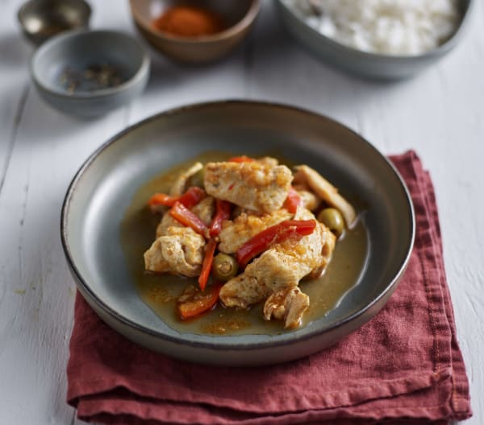
Zutaten
1100 g Wasser
½ TL Salz und etwas mehr zum Würzen
200 g Basmati-Reis
400 g Hähnchenbrustfilets, in Stücken (2-3 cm)
Pfeffer zum Würzen
250 g Zwiebeln, halbiert
1 Knoblauchzehe
30 g Olivenöl
1 EL Tomatenmark
1 TL Paprika edelsüß
½ TL Kreuzkümmel (Cumin), gemahlen
1 rote Paprika (ca. 180 g), in Streifen (5 mm)
60 g Oliven, grün, entsteint
½ TL Gewürzpaste für Hühnerbrühe, selbst gemacht
oder ¼ Würfel Hühnerbrühe (für je 0,5 l)
Zubereitung
1000 g Wasser und Salz in den Mixtopf geben, Gareinsatz einhängen, Reis einwiegen, Varoma-Behälter aufsetzen, Hähnchen einwiegen, mit Salz und Pfeffer würzen, Varoma verschließen und 20 Min./Varoma/Stufe 4 garen. Varoma absetzen. Gareinsatz mithilfe des Spatels herausnehmen und Reis zum Warmhalten in eine Schüssel umfüllen. Mixtopf leeren.
Zwiebeln und Knoblauch in den Mixtopf geben, 3 Sek./Stufe 5 zerkleinern und mit dem Spatel nach unten schieben.
Öl zugeben und 5 Min./120°C/Stufe 1 dünsten.
Tomatenmark, Paprikapulver, Kreuzkümmel, Paprikastreifen und Oliven zugeben und 5 Min./120°C//Stufe  dünsten.
Gedünstetes Hähnchen, 100 g Wasser und Gewürzpaste zugeben und 15 Min./100°C//Stufe  garen. Hähnchen mit Paprika auf 4 Teller verteilen und mit gekochtem Reis servieren.

Schwäbische Lasagne
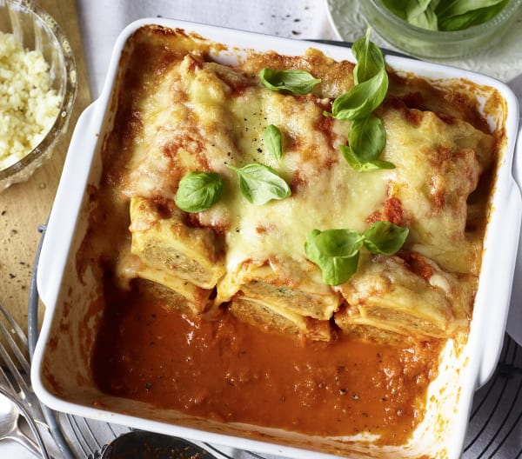
Zutaten
100 g Emmentaler, in Stücken
1 Kugel Mozzarella (125 g), abgetropft, in Stücken
1 Knoblauchzehe
1 Zwiebel, halbiert
150 g Suppengemüse (z.B Möhren, Knollensellerie, Porree), in Stücken
Olivenöl zum Einfetten
1 Dose stückige Tomaten (400 g)
1 geh. TL Gewürzpaste für Gemüsebrühe, selbst gemacht
oder 1 Würfel Gemüsebrühe (für 0,5 l)
¼ TL Pfeffer
¼ TL Salz
20 g Tomatenmark
3 Stängel Basilikum, Blätter abgezupft
3 Pck. Maultaschen (à 300 g), z.B. von Bürger
Zubereitung
Emmentaler in den Mixtopf geben und 3 Sek./Stufe 7 zerkleinern.
Mozzarella zugeben, 5 Sek./Stufe 5 zerkleinern und umfüllen.
Mixtopf spülen.
Knoblauch, Zwiebel und Suppengemüse in den Mixtopf geben, 5 Sek./Stufe 5 zerkleinern und mit dem Spatel nach unten schieben.
Olivenöl zugeben und 3 Min./120°C/Stufe 1 dünsten.
Tomaten, Gewürzpaste, Pfeffer, Salz, Tomatenmark und Basilikumblätter zugeben, anstelle des Messbechers Gareinsatz als Spritzschutz auf den Mixtopfdeckel stellen und 10 Min./120°C/Stufe 1 garen. In dieser Zeit eine Auflaufform (25 x 20 cm) einfetten, die Hälfte der Maultaschen auf den Boden der Auflaufform legen und Backofen auf 180°C vorheizen.
Gareinsatz absetzen, Messbecher einsetzen und Tomatensauce 30 Sek./Stufe 5 pürieren. Die Hälfte der Tomatensauce auf den Maultaschen verteilen, eine weitere Schicht Maultaschen darauflegen, mit restlicher Tomatensauce bedecken, mit zerkleinertem Käse bestreuen, 20 Minuten (180°C) backen und servieren.
Notwendiges Zubehör
Backofen, Auflaufform (25 cm x 20 cm)

Zucchini-Käse-Lasagne
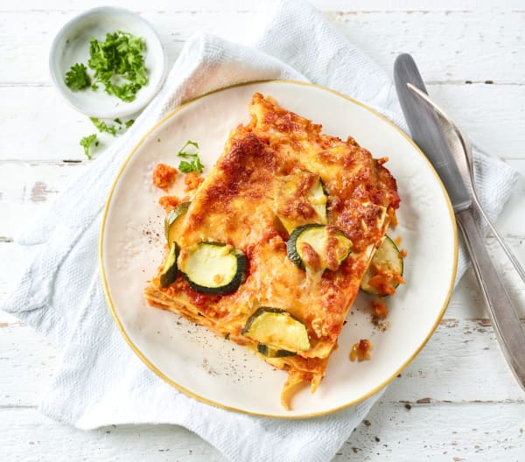
Zutaten
2 Kugeln Mozzarella (à 125 g), abgetropft, grob zerzupft
100 g Cheddar, in Stücken
250 g Möhren, in Stücken
20 g Olivenöl
10 g Wasser
1 TL Salz
1 TL Curry
1 Dose stückige Tomaten (400 g)
50 g Tomatenmark
1 ½ geh. TL Gewürzpaste für Gemüsebrühe, selbst gemacht
oder 1 ½ Würfel Gemüsebrühe (für je 0,5 l)
Olivenöl zum Einfetten
9 Lasagneplatten, ohne Vorkochen (10 x 20 cm)
400 g Zucchini, in Scheiben (5 mm), siehe Tipp
Zubereitung
Mozzarella und Cheddar in den Mixtopf geben, 5 Sek./Stufe 5 zerkleinern und umfüllen.
Möhren und Öl in den Mixtopf geben, 10 Sek./Stufe 5 zerkleinern und mit dem Spatel nach unten schieben.
Dann 3 Min./120°C//Stufe 1 dünsten.
Wasser, Salz, Curry, Tomaten, Tomatenmark und Gewürzpaste zugeben, mit dem Spatel vermischen und 7 Min./100°C//Stufe 1 garen. In dieser Zeit Backofen auf 200°C vorheizen und eine Auflaufform (30 x 25 x 6 cm) einfetten.
Die Hälfte vom Käse in den Mixtopf zugeben und mit dem Spatel unterrühren.
3 Lasagneplatten nebeneinander in die vorbereitete Auflaufform geben, ⅓ Sauce darauf verteilen, ca. 130 g Zucchinischeiben daraufgeben und diese Schichtung zweimal wiederholen.
Restliche Käse-Mischung darüberstreuen, 25 Minuten (200°C) backen, dann Temperatur auf 250°C erhöhen und weitere 5 Minuten überbacken. Lasagne in 6 Portionen teilen und heiß servieren.
Notwendiges Zubehör
Auflaufform (30 x 25 x 6 cm), Backofen, Auflaufform
Tipps & Tricks
Du kannst sowohl grüne als auch gelbe Zucchini verwenden oder einfach mischen.

Kartoffelgratin ruck-zuck

Zutaten
Butter zum Einfetten
150 g Gouda, in Stücken
800 g Kartoffeln, festkochend, in Stücken (ca. 5 cm)
70 g Sahne
150 g Milch
1 geh. TL Salz
½ TL Pfeffer
¼ TL Muskat
Zubereitung
Backofen auf 200°C vorheizen. Eine Auflaufform (30 x 25 x 6 cm) einfetten.
Gouda in den Mixtopf geben, 10 Sek./Stufe 6 zerkleinern und umfüllen. Mixtopf spülen.
Kartoffeln in den Mixtopf geben und 4 Sek./Stufe 5 zerkleinern.
Sahne, Milch, Salz, Pfeffer und Muskat zugeben, 8 Min./100°C//Stufe 2 garen, Kartoffelmischung in die vorbereitete Auflaufform geben, mit zerkleinertem Käse bestreuen, 25 Minuten (200°C) backen und servieren.
Notwendiges Zubehör
Backofen, Auflaufform (30 x 25 x 6 cm)

Chili-Bohnen-Reis
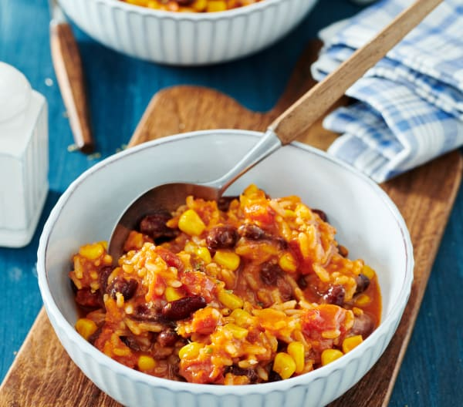
Zutaten
1 Zwiebel, halbiert
1 Knoblauchzehe
1 - 2 Chilischoten, rot, getrocknet
20 g Olivenöl
350 g Wasser
250 g Reis, parboiled
1 Dose stückige Tomaten (400 g)
30 g Tomatenmark
1 TL Kreuzkümmel (Cumin)
1 TL Paprika edelsüß
2 TL Salz
1 TL Oregano
¼ TL Zimt
½ TL Pfeffer
1 Dose Kidneybohnen (Abtropfgew. 250 g), abgetropft
1 Dose Mais (Abtropfgew. 140 g), abgetropft
Zubereitung
Zwiebel, Knoblauch und Chili in den Mixtopf geben, 2 Sek./Stufe 7 zerkleinern und mit dem Spatel nach unten schieben.
Öl zugeben und 3 Min./120°C/Stufe 1 dünsten.
Wasser, Reis, Tomaten, Tomatenmark, Kreuzkümmel, Paprika edelsüß, Salz, Oregano, Zimt und Pfeffer zugeben und 15 Min./100°C//Stufe 1 kochen.
Kidneybohnen und Mais zugeben, mit dem Spatel untermischen, 5 Min./100°C//Stufe 1 fertig kochen, abschmecken und servieren.
Tipps & Tricks
Dieses Rezept ist vegan. Mit den Chilischoten kannst du nach deinem Geschmack würzen. Zusätzlich kannst du dazu Crème fraîche reichen, um die Schärfe zu neutralisieren. Dann ist das Gericht nicht vegan.

Chili con Couscous
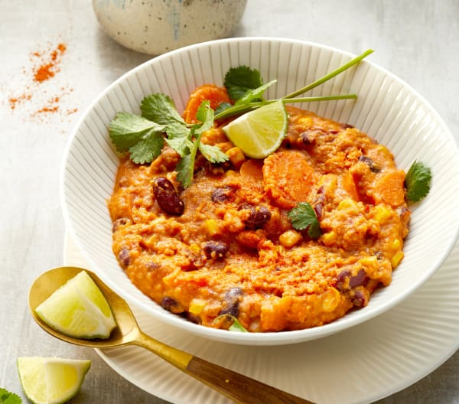
Zutaten
70 g Couscous
350 g Wasser
20 g Tomatenmark
50 g Zwiebel, halbiert
1 Knoblauchzehe
5 g Olivenöl
200 g Möhren, in Scheiben (5 mm)
1 TL Chilipulver
1 TL Kreuzkümmel, gemahlen
200 g Tomaten, in Stücken
1 geh. TL Gewürzpaste für Gemüsebrühe, selbst gemacht
oder 1 Würfel Gemüsebrühe (für 0,5 l)
150 g Kidneybohnen, aus der Dose, abgetropft
100 g Mais, aus der Dose, abgetropft
40 g Sahne
½ TL Salz
¼ TL Pfeffer
15 g Limettensaft
2 Stängel Koriander, abgezupft
Zubereitung
Eine Schüssel auf den Mixtopfdeckel stellen, Couscous einwiegen und zur Seite stellen.
130 g Wasser und Tomatenmark in den Mixtopf geben, 4 Min./100°C/Stufe 1 aufkochen, über den Couscous geben und 20 Minuten quellen lassen. In dieser Zeit mit dem Rezept fortfahren.
Zwiebel und Knoblauch in den Mixtopf geben, 5 Sek./Stufe 5 zerkleinern und mit dem Spatel nach unten schieben.
Öl zugeben und 3 Min./120°C/Stufe 1 dünsten.
Möhren, Chili und Kreuzkümmel zugeben und 5 Min./120°C//Stufe 1 dünsten.
Tomaten, 220 g Wasser und Gewürzpaste zugeben und 10 Min./100°C//Stufe 1 garen. Am Ende dieser Zeit Couscous mit einer Gabel etwas auflockern.
Bohnen, Mais und Tomaten-Couscous in den Mixtopf zugeben und 6 Min./100°C//Stufe 1 garen.
Sahne, Salz, Pfeffer und Limettensaft zugeben, mit dem Spatel unterrühren, abschmecken, auf 2 tiefe Teller verteilen, mit Koriander bestreuen und servieren.

Seelachs mit Reis und Paprika
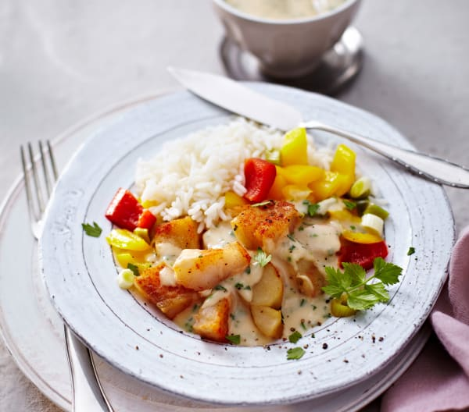
Zutaten
3 Stängel Petersilie, abgezupft
1200 g Wasser
1 geh. TL Gewürzpaste für Gemüsebrühe, selbst gemacht
1 TL Öl
250 g Reis, parboiled
600 g Seelachsfilet, in Würfeln (3 cm)
1 ½ TL Salz und etwas mehr zum Würzen
1 TL Pfeffer und etwas mehr zum Würzen
1 ½ TL Paprika edelsüß
1 ½ TL Curry, mild
400 g Paprika, in mundgerechten Stücken
100 g Frühlingszwiebeln, in Ringen (5 mm)
100 g Sahne
20 g Speisestärke
½ Bund Schnittlauch, in Röllchen
1 TL Aprikosenkonfitüre
1 TL Senf, mittelscharf
Zubereitung
Petersilie in den Mixtopf geben, 3 Sek./Stufe 8 zerkleinern und umfüllen.
Wasser, Gewürzpaste und Öl in den Mixtopf geben, Gareinsatz einhängen, Reis einwiegen und 8 Min./Varoma/Stufe 1 vorgaren.
Varoma-Behälter aufsetzen und ein Stück Backpapier auf den Boden des Varoma-Behälters legen, dabei darauf achten, dass einige Dampfschlitze frei bleiben. Fisch mit ½ TL Salz, ½ TL Pfeffer, Paprikapulver und ½ TL Curry würzen, in den Varoma-Behälter geben, Varoma-Einlegeboden in den Varoma-Behälter einsetzen, Paprikastücke und Frühlingszwiebeln einwiegen, mit Salz und Pfeffer würzen, Varoma verschließen und 17 Min./Varoma/Stufe 1 garen. Varoma und Gareinsatz zur Seite stellen. Mixtopf leeren und Garflüssigkeit dabei auffangen.
400 g Garflüssigkeit, Sahne, Speisestärke, zerkleinerte Petersilie, Schnittlauch, Aprikosenkonfitüre, Senf, 1 TL Curry, 1 TL Salz und ½ TL Pfeffer in den Mixtopf geben, 5 Sek./Stufe 5 verrühren, dann 4 Min./100°C/Stufe 2 aufkochen, abschmecken, umfüllen und die Sauce zu Fisch, Reis und Gemüse servieren.
Tipps & Tricks
Das Stück Backpapier auf dem Boden des Varoma-Behälters dient dazu, ein Überschäumen der Garflüssigkeit durch Eiweiß zu vermindern, da das austretende Eiweiß des Fisches auf dem Backpapier stockt.

Nudel Schinken Auflauf
350g Nudeln
300g Kochschinken
1 - 2 Knoblauchzehen
1 Zwiebel halbiert
20g Öl
800g Wasser
200g Sahne
25g Tomatenmark
1 ghäufter TL Salz
Pfeffer
Paprikapulver
1 Pr Muskat
30g Speisestärke
2 EL Schnittlauch
150g Käse
Backofen auf 200°C vorheizen
Nudeln in eine Auflaufform geben
Kochschinken in kleine Würfel schneiden und über die Nudeln verteilen
Knoblauch u. Zwiebel in den Mixtopf, 3 Sek Stufe 5 zerkleinern
Öl hinzufügen, 2 Minuten 100°C Stufe 1 dünsten
Wasser, Sahne, Tomatenmark, Salz, Pfeffer, Paprikapulver, Muskat, Speisestärke u. Schnittlauch hinzufügen
7 Min 100°C Stufe 3 aufkochen
und über die Nudeln gießen
mit Käse bestreuen
ca. 35 - 40 Minuten backen.

Gebäck

Joghurtbrötchen
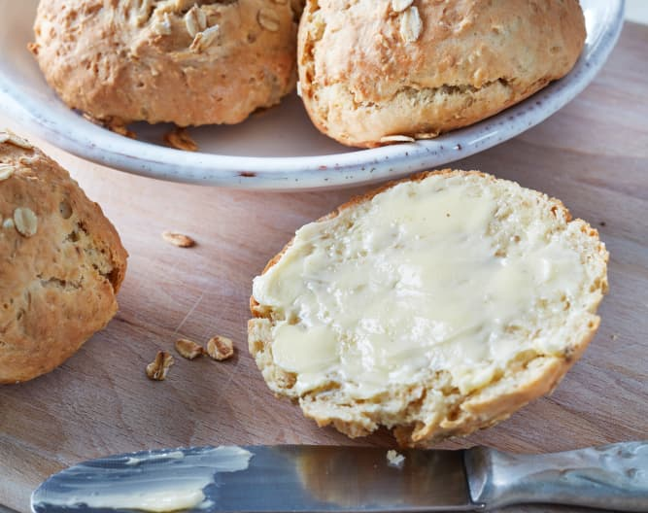
Zutaten
400 g Mehl und etwas mehr zum Bearbeiten
100 g Haferflocken und etwas mehr zum Bestreuen
400 g Joghurt, 3,5% Fett
50 g Butter, weich, in Stücken
1 Pck. Backpulver
2 TL Salz
Wasser zum Bestreichen
Zubereitung
Backofen auf 200°C vorheizen. Ein Backblech mit Backpapier belegen.
Mehl, Haferflocken, Joghurt, Butter, Backpulver und Salz in den Mixtopf geben und 1 Min. 30 Sek./ kneten.
Teig aus dem Mixtopf nehmen, mit bemehlten Händen 10 Brötchen (je ca. 100 g) formen, auf das vorbereitete Backblech legen, mit Wasser bestreichen und mit Haferflocken bestreuen. Brötchen 20-25 Minuten (200°C) backen, auf einem Kuchengitter abkühlen lassen und servieren.
Notwendiges Zubehör
Backblech und -papier, Backpinsel, Backofen
Tipps & Tricks
Anstelle der Brötchen können Sie aus dem Teig auch 3 Baguettes (ca. 25 cm lang) formen und diese auf dem vorbereiteten Backblech oder in einer Baguetteform backen.
Nutzen Sie die Waagefunktion, um den Brötchenteig abzuwiegen.

Lachsrolle

Zutaten
5 Eier, getrennt
400 g Frischkäse
½ Bund Dill
1 Zitrone, unbehandelt, 2 Streifen Schale (à 1 x 4 cm) dünn abgeschält
10 g Meerrettich aus dem Glas
½ TL Pfeffer
200 g Lachs, geräuchert
Zubereitung
Backofen auf 150°C vorheizen. Ein Backblech mit Backpapier belegen.
Rühraufsatz einsetzen. Eiweiß in den Mixtopf geben und 3 Min./Stufe 3.5 steif schlagen.
100 g Frischkäse und Eigelb zugeben, 10 Sek./Stufe 3 vermischen und Rühraufsatz entfernen. Ei-Frischkäse-Mischung auf dem Backblech zu einem Rechteck (25 x 30 cm) verteilen und 20-25 Minuten (150°C) backen. In dieser Zeit Mixtopf spülen und mit dem Rezept fortfahren.
Dill und Zitronenschale in den Mixtopf geben, 2 Sek./Stufe 8 zerkleinern und mit dem Spatel nach unten schieben.
Restliche 300 g Frischkäse, Meerrettich und Pfeffer zugeben und 5 Sek./Stufe 3 vermischen.
Warmen Boden vom Backpapier lösen, Frischkäsemischung darauf verstreichen, mit Lachs belegen, von der längeren Seite aufrollen, 2-3 Stunden im Kühlschrank fest werden lassen, in 15 Scheiben (2 cm) schneiden und servieren.

Hefezopf
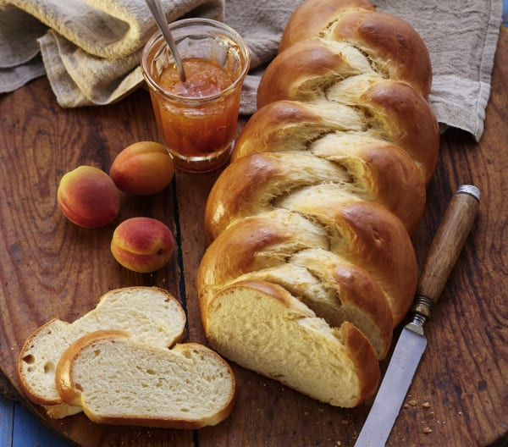
Zutaten
50 g Butter in Stücken, und etwas mehr zum Einfetten
300 g Milch
20 - 60 g Zucker
½ Würfel Hefe (20 g)
oder 2 TL Trockenhefe (8 g)
550 g Weizenmehl Type 550
1 TL Salz
1 Ei, verquirlt, zum Bestreichen
Zubereitung
Eine große Schüssel leicht einfetten und ein Backblech mit Backpapier belegen.
Milch, Zucker, Butter und Hefe in den Mixtopf geben und 3 Min./37°C/Stufe 2 erwärmen.
Mehl und Salz zugeben und Teig /3 Min. kneten. Teig in die vorbereitete Schüssel geben, mit Frischhaltefolie oder einem feuchten Geschirrtuch abdecken und an einem warmen Ort gehen lassen, bis sich das Volumen etwa verdoppelt hat (ca. 1 Stunde).
Teig in 3 Stücke teilen und jedes Teigstück zu einem Strang (ca. 45 cm lang) rollen. Die 3 Teigstränge an einem Ende zusammenfügen, dann zu einem Zopf flechten und auf das vorbereitete Backblech legen. Zopf wieder mit Frischhaltefolie oder dem feuchten Küchentuch abdecken und an einem warmen Ort gehen lassen, bis sich das Volumen etwa verdoppelt hat (ca. 30 Minuten). In dieser Zeit Backofen auf 180°C vorheizen.
Zopf mit verquirltem Ei bestreichen und 25-30 Minuten (180°C) backen. Der Zopf ist gar, wenn er hohl klingt, wenn man auf die Unterseite klopft. Zopf auf einem Kuchengitter abkühlen lassen, in Scheiben schneiden und servieren.
Notwendiges Zubehör
Backblech und -papier, Backofen, Backpinsel, Kuchengitter, Frischhaltefolie oder Geschirrtuch
Tipps & Tricks
In der Schweiz gibt es einen solchen Hefezopf traditionell zum Sonntagsfrühstück.
Dieser Teig ist sehr weich. Wenn er zu sehr klebt, geben Sie nach dem 2. Schritt 1 EL Mehl zu und kneten weitere 30 Sekunden.
Den mit Ei bestrichenen Hefezopf vor dem Backen mit gehobelten Mandeln oder Hagelzucker bestreuen.
Eine Minute vor Ende des 2. Schritts können Sie 80 g Rosinen zugeben.
Aus dem Teig kleine Weckmänner formen. Für Augen und Knöpfe Rosinen in den Teig drücken.

Erdbeer-Rhabarber-Cupcakes

Zutaten
Rhabarbermuffins
140 g Zucker
20 g Vanillezucker, selbst gemacht
150 g Butter, weich, in Stücken
2 Eier
170 g Milch
300 g Mehl
250 g Rhabarber, in Würfeln (5 mm)
½ Pck. Backpulver
Erdbeertopping und Fertigstellung
400 g Frischkäse
200 g Erdbeerkonfitüre
160 g Sahne
2 Pck. Sahnesteif
12 Erdbeeren, frisch, zum Garnieren
Zubereitung
Rhabarbermuffins
Backofen auf 180°C vorheizen. Ein Muffinblech mit Papierförmchen auslegen (siehe Tipp).
Zucker, Vanillezucker, Butter und Eier in den Mixtopf geben und 30 Sek./Stufe 4 verrühren.
Milch, Mehl, Rhabarber und Backpulver zugeben, 15 Sek./Stufe 5 verrühren, in das vorbereitete Muffinblech füllen, ca. 30 Minuten (180°C) backen, in der Form abkühlen lassen (dauert ca. 1 Stunde) und Muffins aus der Form nehmen. In dieser Zeit Mixtopf spülen.
Erdbeertopping und Fertigstellung
Rühraufsatz einsetzen. Frischkäse und Erbeerkonfitüre in den Mixtopf geben und 15 Sek./Stufe 3 verrühren.
Sahne und Sahnesteif zugeben, 40 Sek./Stufe 3 aufschlagen und Rühraufsatz entfernen. Erdbeercreme in einen Spritzbeutel mit Sterntülle umfüllen und 20 Minuten kalt stellen.
Muffins mit dem Erdbeertopping dekorieren und mit jeweils 1 Erdbeere garnieren. Erdbeer-Rhabarber-Cupcakes bis zum Servieren in den Kühlschrank stellen.
Notwendiges Zubehör
Backofen, Muffin-Papierförmchen, Kühlschrank, Spritzbeutel mit Sterntülle, Muffinblech mit 12 Vertiefungen
Tipps & Tricks
Falls du keine Papierförmchen zur Hand hast, fette einfach das Muffinblech ein und stäube es mit Mehl aus. Fülle den Teig direkt in die Mulden.
Wenn du Silikon-Muffinformen verwendest, erhöht sich die Backzeit um 2-3 Minuten.

Rosinen-Marzipan-Schnecken
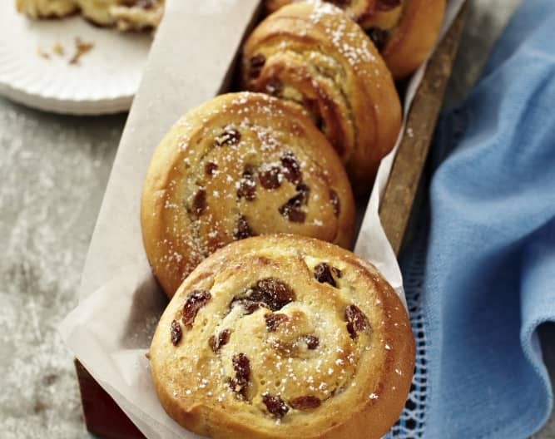
Zutaten
200 g Rosinen
50 g Apfelsaft
270 g Milch
100 g Zucker
1 Würfel Hefe (40 g)
500 g Mehl und etwas mehr zum Ausrollen
80 g Butter, weich, in Stücken
1 Ei
1 Prise Salz
200 g Marzipanrohmasse, in Stücken
Zubereitung
Rosinen und Apfelsaft in ein Schüsselchen geben und mischen.
220 g Milch, Zucker und Hefe in den Mixtopf geben und 3 Min./37°C/Stufe 2 erwärmen.
Mehl, Butter, Ei und Salz zugeben, Teig /2 Min. kneten, umfüllen und abgedeckt an einem warmen Ort 45 Minuten gehen lassen. In dieser Zeit zwei Backbleche mit Backpapier belegen.
Hefeteig auf einer leicht bemehlten Arbeitsfläche zu einem Rechteck (30 x 40 cm) ausrollen.
Marzipan und 50 g Milch in den Mixtopf geben, 10 Sek./Stufe 4 vermischen und auf dem Teigrechteck verteilen.
Eingeweichte Rosinen darüber verteilen, Rechteck von der Längsseite her eng aufrollen, vorsichtig in 10 Scheiben schneiden, flach auf die vorbereiteten Backbleche legen und Schnecken 20 Minuten gehen lassen. In dieser Zeit Backofen auf 200°C vorheizen.
Rosinen-Marzipan-Schnecken auf den Backblechen nacheinander 15-20 Minuten (200°C) backen, auf den Backblechen abkühlen lassen und servieren.
Notwendiges Zubehör
Backbleche, Backpapier, Nudelholz, Backofen
Tipps & Tricks
Wer mag, verfeinert die Marzipanrohmasse mit Rum. Dann entsprechend weniger Milch nehmen.
Pflaumenmuskuchen: Dafür benötigen Sie anstelle von Rosinen, Apfelsaft und Marzipan 130 g Pflaumenmus, 30 g flüssige Butter, 40 g gehackte Mandeln und 30 g braunen Zucker. Passen Sie das Rezept wie folgt an: 1. Schritt entfällt. Im 3. Schritt statt zwei Backbleche mit Backpapier zu belegen, eine Springform (Ø 26 cm) einfetten. Im 5./6. Schritt die Teigplatte mit 130 g Pflaumenmus bestreichen, aufrollen, in 10 Scheiben schneiden, die Schnecken nebeneinander in die vorbereitete Springform setzen und 10 Minuten gehen lassen. In dieser Zeit Backofen auf 200°C vorheizen. Kuchen mit 30 g flüssiger Butter bestreichen, 40 g gehackte Mandeln und 30 g braunen Zucker darüberstreuen und 30 Minuten (200°C) backen, ggf. nach 20 Minuten mit Backpapier abdecken. Kuchen in der Springform abkühlen lassen, aus der Form nehmen, in 12 Stücke schneiden und servieren.

Schokoladenkuchen mit Bienenstichkruste
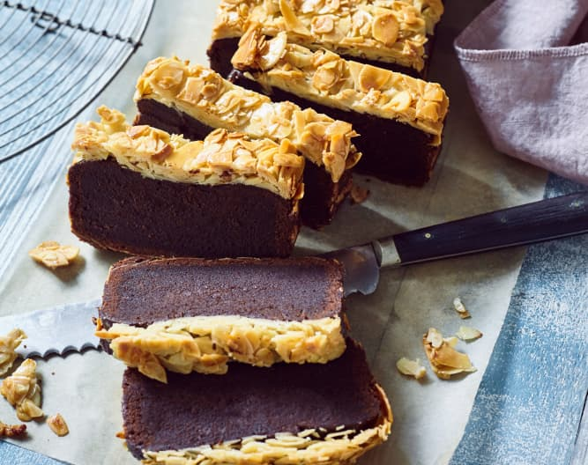
Zutaten
Schokoladenkuchen
200 g Butter, in Stücken, und etwas mehr zum Einfetten
20 g Mandeln, gehobelt
100 g Zartbitter-Schokolade, in Stücken
150 g Zucker
100 g brauner Zucker
3 Eier
100 g Wasser
40 g Kakao
140 g Mehl
Bienenstichkruste
50 g Butter
40 g Zucker
40 g Honig
1 Prise Salz
20 g Milch
100 g Mandeln, gehobelt
Zubereitung
Schokoladenkuchen
Backofen auf 180°C vorheizen. Eine Kastenform (11 x 25 cm) einfetten und mit Mandelblättchen ausstreuen.
Schokolade in den Mixtopf geben, 8 Sek./Stufe 10 zerkleinern und mit dem Spatel nach unten schieben.
Butter, Zucker, braunen Zucker und Eier zugeben und 1 Min./Stufe 4 verrühren.
Wasser, Kakao und Mehl zugeben, 30 Sek./Stufe 4.5 unterrühren, Teig in die vorbereitete Kastenform füllen und 55 Minuten (180°C) backen. Am Ende dieser Zeit Mixtopf spülen und mit dem Rezept fortfahren.
Bienenstichkruste
Butter, Zucker, Honig und Salz in den Mixtopf geben und 2 Min./90°C/Stufe 2 erhitzen.
Milch zugeben und 1 Min./90°C/Stufe 2 erhitzen.
Mandeln zugeben, 20 Sek.//Stufe 1 untermischen, Mandelmischung auf dem Schokoladenkuchen verteilen und 15 Minuten (180°C) fertig backen. Schokoladenkuchen 30 Minuten in der Form abkühlen lassen, aus der Form nehmen, auf einem Kuchengitter vollständig abkühlen lassen, in 12 Scheiben schneiden und servieren.

Desert

Schoko-Quark-Pudding mit Erdbeeren
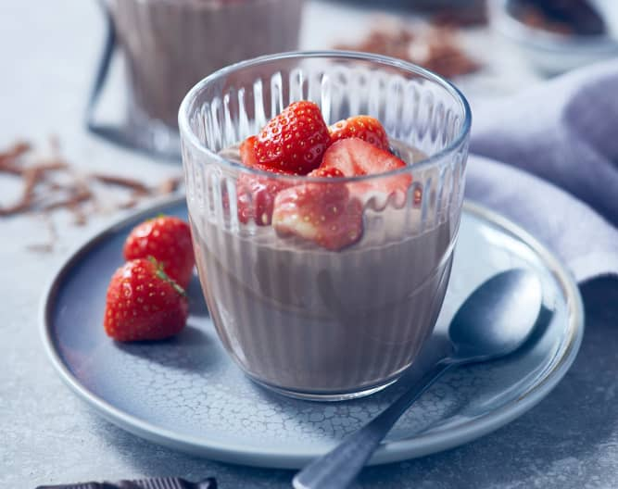
Zutaten
150 g Zartbitter-Schokolade, in Stücken
500 g Milch
2 TL Kakao
1 Ei
70 g Zucker
20 g Speisestärke
500 g Magerquark
150 g Erdbeeren, halbiert oder geviertelt
Zubereitung
Schokolade in den Mixtopf geben, 10 Sek./Stufe 10 zerkleinern und mit dem Spatel nach unten schieben.
Rühraufsatz einsetzen. Milch, Kakao, Ei, Zucker und Speisestärke zugeben und 7 Min./95°C/Stufe 2.5 erhitzen. Mixtopf aus dem Grundgerät nehmen und Pudding ca. 30 Minuten im Mixtopf abkühlen lassen. Mixtopf wieder in das Grundgerät stellen.
Quark rechts und links neben den Rühraufsatz zugeben und 10 Sek./Stufe 3.5 verrühren. Rühraufsatz entfernen, Schoko-Quark-Pudding auf 6 Dessertgläser verteilen, 1 Stunde kalt stellen, mit Erdbeeren garnieren und servieren.
Tipps & Tricks
Für dieses Rezept kannst auch anderes Obst deiner Wahl verwenden.

Pflaumenkompott
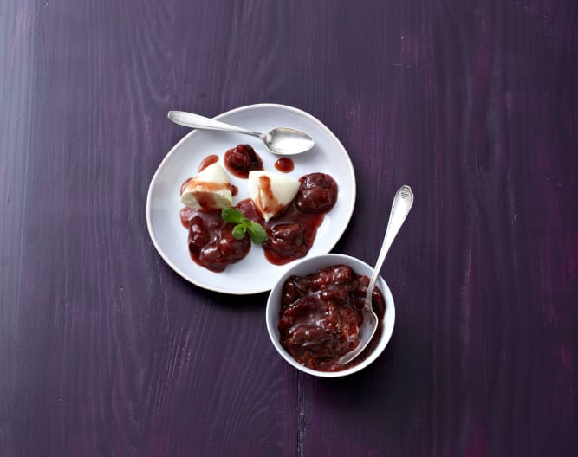
Zutaten
600 g Pflaumen, halbiert
250 g roter Traubensaft
20 g Speisestärke
50 g Zucker
1 TL Vanillezucker, selbst gemacht
2 Prisen Zimt
10 - 20 g Mandellikör (z.B. Amaretto), nach Geschmack (optional)
Zubereitung
Pflaumen, Traubensaft, Speisestärke, Zucker, Vanillezucker, Zimt und Mandellikör in den Mixtopf geben, 7 Min. 30 Sek./100°C//Stufe 2 aufkochen, in eine Schüssel umfüllen, abkühlen lassen und z.B. mit Vanilleeis oder Pannacotta servieren.

Weiße Schoko-Creme mit Himbeersauce
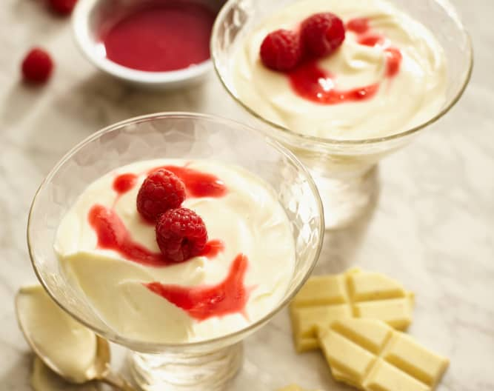
Zutaten
Weiße Schoko-Creme
70 g Zucker
100 g weiße Schokolade, in Stücken
100 g Sahne
500 g Magerquark
Himbeersauce
60 g Zucker
250 g Himbeeren, frisch oder TK, aufgetaut
Zubereitung
Weiße Schoko-Creme
Zucker in den Mixtopf geben und 10 Sek./Stufe 10 pulverisieren.
Schokolade zugeben und 4 Sek./Stufe 7 zerkleinern.
Sahne zugeben und 2 Min./50°C/Stufe 2 erwärmen.
Quark zugeben, 10 Sek./Stufe 4 unterrühren, Weiße Schoko-Creme in 6 Dessertschälchen füllen und kalt stellen.
Himbeersauce
Mixtopf spülen und trocknen.
Zucker in den Mixtopf geben, 10 Sek./Stufe 10 pulverisieren und mit dem Spatel nach unten schieben.
Himbeeren zugeben, 4 Min./100°C/Stufe 2 kochen, umfüllen und abkühlen lassen (dauert ca. 30 Minuten). Himbeersauce auf die Dessertschälchen verteilen und servieren.
Tipps & Tricks
Wer keine Kerne in der Sauce mag, passiert sie durch ein Sieb.
Dekorieren Sie mit frischen Himbeeren.

Lebkuchenmousse
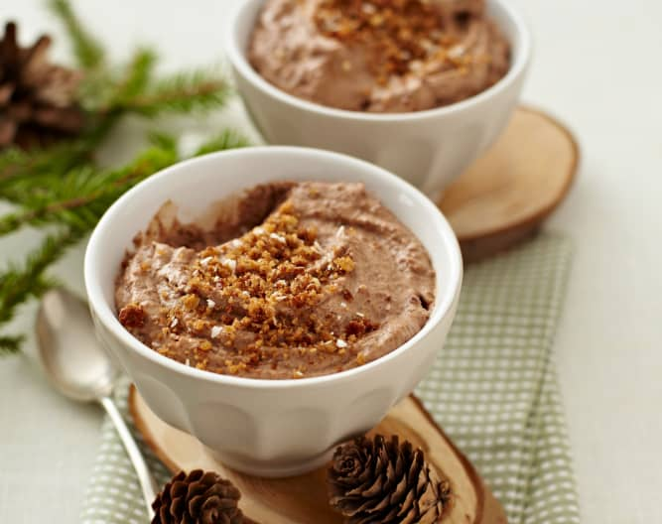
Zutaten
150 g Lebkuchen, in Stücken
50 g Vollmilch-Schokolade, in Stücken
50 g Zartbitter-Schokolade, in Stücken
500 g Sahne
Zubereitung
Lebkuchen in den Mixtopf geben, 5 Sek./Stufe 6 zerkleinern und umfüllen.
Vollmilchschokolade und Zartbitter-Schokolade in den Mixtopf geben, 5 Sek./Stufe 7 zerkleinern und mit dem Spatel nach unten schieben.
120 g zerkleinerten Lebkuchen zugeben, 3 Min./50°C/Stufe 1.5 erwärmen, Messbecher abnehmen und 5 Minuten abkühlen lassen.
Sahne zugeben, Messbecher wieder einsetzen, 15-20 Sek./Stufe 6 unter Beobachtung zu einer Mousse schlagen, umfüllen und 1 Stunde kalt stellen. Lebkuchenmousse mit dem übrigen zerkleinerten Lebkuchen bestreuen und servieren.
Tipps & Tricks
Am besten schmeckt die Mousse am Tag der Zubereitung.
Reichen Sie Rote Grütze dazu.
Wenn keine Kinder mitessen, können Sie die Mousse mit etwas Orangenlikör, Weinbrand, z. B. Cognac, oder Rum verfeinern.

Milchreis
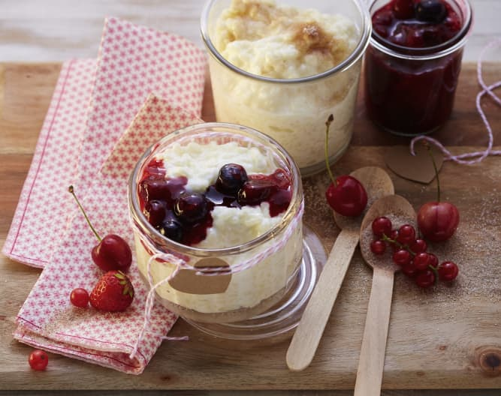
Zutaten
1000 g Milch
50 g Zucker
1 Prise Salz
220 g Milchreis
Zubereitung
Milch, Zucker, Salz und Milchreis in den Mixtopf geben und ohne Messbecher 38-45 Min./90°C//Stufe 1 garen (siehe Tipp). Milchreis in eine Schüssel umfüllen, 15 Minuten quellen lassen und warm oder kalt, evtl. mit Zucker oder einer Zucker-Zimt-Mischung bestreut, servieren.
Tipps & Tricks
Wenn der Reis nach der angegebenen Zeit noch bissfest ist kann die Zeit entsprechend verlängert werden.
Reichen Sie Rote Grütze dazu. Ein Rezept dafür finden Sie im Thermomix® Kochbuch „Das Kochbuch“ oder auf Cookidoo®.
Als süßes Hauptgericht reicht das Rezept für 3-4 Portionen.
Geben Sie zu Beginn 1 TL geriebene Zitronenschale mit in den Mixtopf.
Wenn man das Rezept halbiert, reduziert sich die Garzeit auf 35 Minuten.
Wenn man das Rezept auf die 1,5-fache Menge erhöht, verlängert sich die Garzeit auf 41 Minuten.

Rhabarber Curd
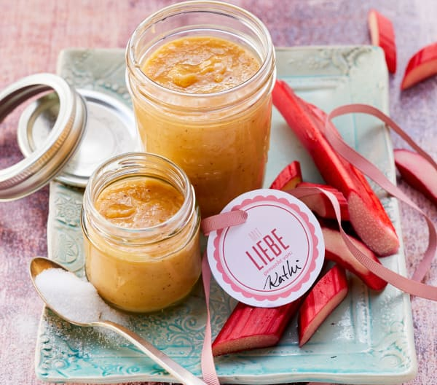
Zutaten
130 g Zucker
20 g Vanillezucker, selbst gemacht
80 g Butter, in Stücken
2 Eier
120 g Rhabarber, in Stücken (2 cm)
Zubereitung
Zucker in den Mixtopf geben und 15 Sek./Stufe 10 pulverisieren.
Vanillezucker, Butter, Eier und Rhabarber zugeben und 25 Min./90°C/Stufe 4 erhitzen.
Dann 25 Sek./Stufe 4-6 schrittweise ansteigend pürieren. Rhabarber Curd in 2 heiß ausgespülte Schraubgläser (à 170 g) umfüllen und sofort verschließen. Rhabarber Curd abkühlen lassen, im Kühlschrank aufbewahren und als Brotaufstrich servieren.

Rhabarber-Eis
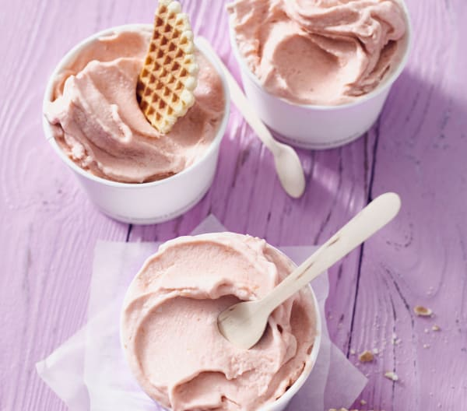
Zutaten
100 g Zucker
400 g Rhabarber, geschält, in Stücken (2 cm)
200 g Sahne
Zubereitung
Zucker und Rhabarber in den Mixtopf geben, 10 Min./90°C/Stufe 1 einkochen, 20 Sek./Stufe 2-6 schrittweise ansteigend pürieren und abkühlen lassen. Rhabarbermischung in Eiswürfelbereiter geben und für mindestens 8 Stunden ins Gefrierfach stellen.
Eiswürfelbereiter mit der Rückseite kurz unter heißes Wasser halten, Rhabarbereiswürfel herauslösen, Rhabarbereiswürfel und Sahne in den Mixtopf geben, mithilfe des Spatels 15 Sek./Stufe 6 cremig rühren und sofort servieren.
Notwendiges Zubehör
Eiswürfelbereiter, Gefrierfach
Tipps & Tricks
Für ein rosafarbenes Eis Erdbeer-Rhabarber verwenden; dieser ist außen und innen rot und färbt das Eis schön rosa.
Sollte das Eis nach dem Cremigrühren zu weich sein, füllen Sie es in eine Schüssel und stellen Sie es nochmals kurz ins Gefrierfach.

Rhabarber-Konfitüre
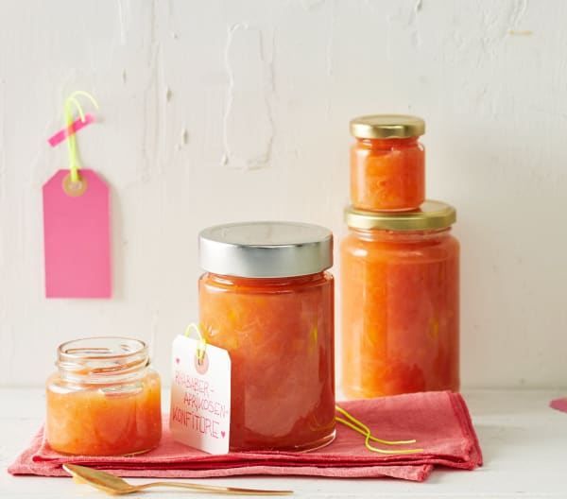
Zutaten
1000 g Wasser
200 g getrocknete Aprikosen, entsteint
750 g Rhabarber, in Stücken (2 cm)
50 g Zitronensaft
500 g Gelierzucker 2:1
1 TL neutrales Pflanzenfett (Sonnenblumenöl oder Kokosfett), siehe Tipp
Zubereitung
5 Schraubgläser und Deckel mit der Öffnung nach unten in den Varoma-Behälter stellen.
Wasser in den Mixtopf geben, Varoma aufsetzen und 10 Min./Varoma/Stufe 1 die Gläser vorbereiten. Gläser und Deckel mit der Öffnung nach unten auf einem sauberen Geschirrtuch abtropfen lassen. Mixtopf leeren und gut abtrocknen.
Aprikosen in den Mixtopf geben und 10 Sek./Stufe 6 zerkleinern.
Rhabarber, Zitronensaft, Gelierzucker und Pflanzenfett zugeben, anstelle des Messbechers Varoma-Behälter ohne Deckel als Spritzschutz auf den Mixtopfdeckel stellen und 13 Min./100°C/Stufe 2 kochen.
Gelierprobe machen und die Konfitüre am besten durch einen Einfülltrichter in die vorbereiteten Gläser füllen und sofort fest verschließen. Gläser 5 Minuten auf den Deckel stellen, dann umdrehen, auf einem Gitter abkühlen lassen und nach Bedarf verwenden.
Notwendiges Zubehör
Schraubgläser, Geschirrtuch, Kuchengitter
Tipps & Tricks
Das neutrale Pflanzenfett (wie z.B. Kokosfett von Palmin) reduziert die Schaumbildung beim Einkochen der Konfitüre.
Gelierprobe: Legen Sie einen kleinen Teller in den Gefrierschrank (5-10 Minuten), bevor Sie mit der Konfitürenherstellung beginnen. Geben Sie einen Teelöffel Konfitüre auf den kalten Teller, lassen Sie diese abkühlen und drücken Sie sie dann leicht mit einem Finger. Wenn die Konfitüre jetzt faltig wird, ist sie fertig. Wenn nicht, einfach noch weitere 2 Minuten kochen und den Test wiederholen.

Salat

Ruck-zuck-Salat
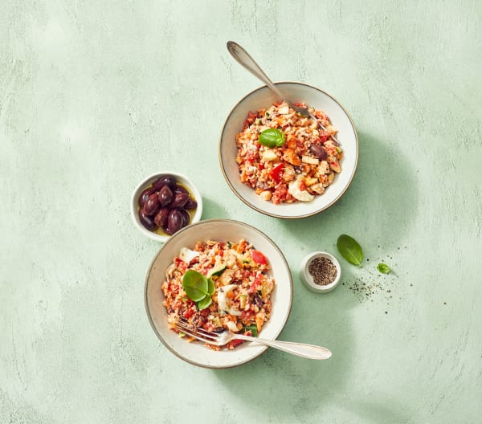
Zutaten
100 g Möhren, in Stücken
1 rote Paprika (ca. 150 g), geviertelt
150 g Zucchini, in Stücken
1 Dose Thunfisch, in Lake, abgetropft
50 g Oliven, schwarz, entsteint
50 g Emmentaler, in Stücken
2 Eier, hartgekocht (siehe Tipp), halbiert
50 g Saure Sahne
¾ TL Salz
¼ TL Pfeffer
Zubereitung
Möhren, Paprika, Zucchini, Thunfisch, Oliven, Käse, Eier, Saure Sahne, Salz und Pfeffer in den Mixtopf geben und mithilfe des Spatels 3 Sek./Stufe 4.5 zerkleinern. Salat abschmecken und servieren.

Weihnachtssalat
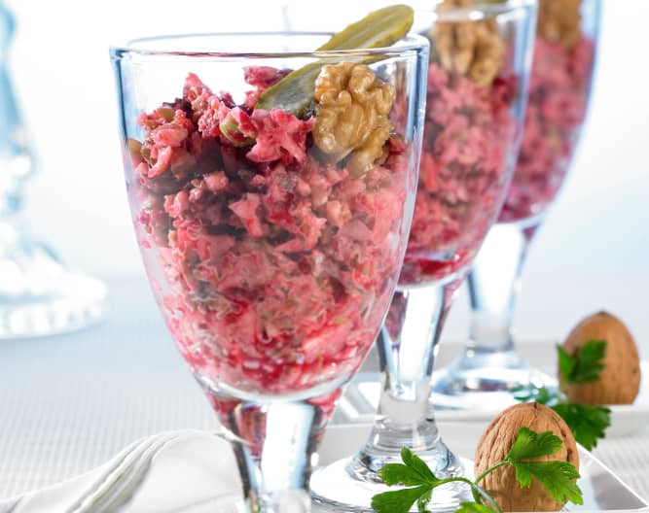
Zutaten
60 g Zwiebeln, geviertelt
200 g Gewürzgurken, abgetropft
250 g Rote Bete, gegart
300 g Äpfel, in Stücken
15 Walnusshälften
60 g Salatcreme
½ TL Salz
2 Prisen Pfeffer
½ TL Zucker
Zubereitung
Zwiebeln, Gurken, Rote Bete, Äpfel, Walnüsse, Salatmayonnaise, Salz, Pfeffer und Zucker in den Mixtopf geben, 3-4 Sek./Stufe 5 zerkleinern, abschmecken, umfüllen und z.B. mit Baguette servieren.
Tipps & Tricks
Mischen Sie in dünne Streifen geschnittene, eingelegte Matjesfilets darunter oder servieren Sie den Salat zu Matjesfilets.

Möhren-Kokos-Salat

Zutaten
225 g Möhren, in Stücken
40 g Zwiebel, in Stücken
50 g Kokosraspeln
15 g Limettensaft
6 Stängel Koriander, frisch, abgezupft
1 grüne Chilischote, frisch, halbiert, entkernt
½ TL Salz
Zubereitung
Möhren, Zwiebel, Kokosraspeln, Limettensaft, Koriander, Chili und Salz in den Mixtopf geben, 4 Sek./Stufe 5 zerkleinern und umfüllen. Möhren-Kokos-Salat sofort servieren.
Tipps & Tricks
Dieser bunte, säuerlich-frische Salat ist mit Ihrem Thermomix® in wenigen Sekunden fertig und passt gut zu scharfen Gerichten.
Sie können den Salat auch für den späteren Verzehr vorbereiten. Rühren Sie das Salz in dem Fall erst unmittelbar vor dem Servieren unter.

Chinakohl-Salat
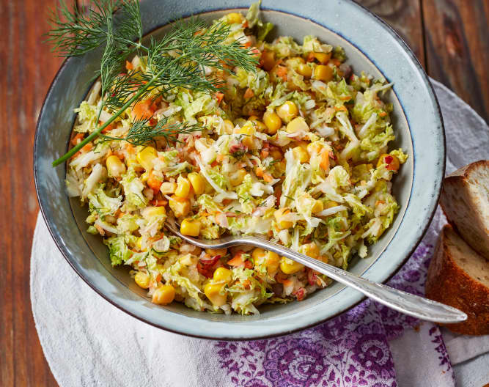
Zutaten
4 Stängel Dill, ohne Stiele
1 Schalotte
1 Möhre (ca. 50 g), in Stücken
1 Apfel, klein (ca. 120 g), geviertelt, entkernt
200 g Chinakohl, in Stücken
20 g Öl
10 - 15 g Zitronensaft, nach Geschmack
1 TL Zucker
½ TL Salz
2 Prisen Pfeffer
1 Dose Mais, klein (Abtropfgew. 140 g), abgetropft
Zubereitung
Dill in den Mixtopf geben, 3 Sek./Stufe 8 zerkleinern und mit dem Spatel nach unten schieben.
Schalotte und Möhre zugeben und 3 Sek./Stufe 5 zerkleinern.
Apfel, Chinakohl, Öl, Zitronensaft, Zucker, Salz und Pfeffer zugeben und mithilfe des Spatels 4-5 Sek./Stufe 4 zerkleinern.
Mais zugeben, 4 Sek.//Stufe 3 vermischen, Salat abschmecken und servieren.

Fitness-Salat
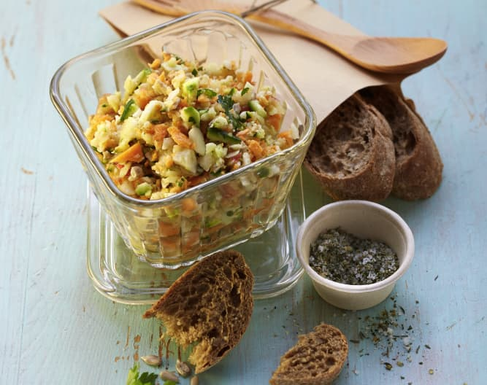
Zutaten
3 Stängel Petersilie, abgezupft
200 g Kohlrabi, in Stücken
200 g Möhren, in Stücken
1 Apfel (ca. 150 g), geviertelt
150 g Zucchini, in Stücken
30 g Öl
30 g Obstessig
oder 25 g Zitronensaft
40 g Sonnenblumenkerne
1 TL Salz
oder 1 TL Kräutersalz
2 Prisen Pfeffer
Zubereitung
Petersilie, Kohlrabi, Möhren, Apfel, Zucchini, Öl, Essig, Sonnenblumenkerne, Salz und Pfeffer in den Mixtopf geben, mithilfe des Spatels 5-7 Sek./Stufe 4.5 zerkleinern und sofort servieren.
Tipps & Tricks
Der Salat schmeckt auch sehr gut mit Birne, Sellerie, Roter Bete, Kürbis, Blumenkohl oder Brokkoli.

Apfel-Möhren-Rohkost
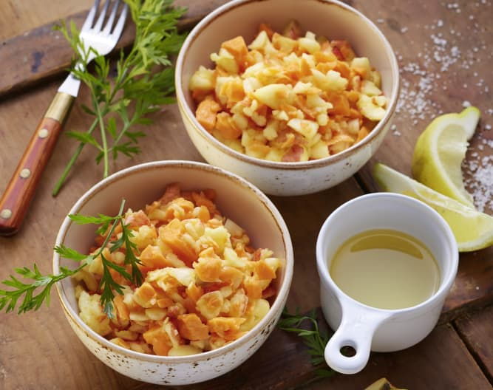
Zutaten
400 g Äpfel, geachtelt
250 g Möhren, in Stücken
25 g Öl (z.B. Walnuss- oder Rapsöl)
oder 50 g Sahne
20 g Zitronensaft
¼ TL Salz
Zubereitung
Äpfel, Möhren, Öl, Zitronensaft und Salz in den Mixtopf geben, mithilfe des Spatels 6 Sek./Stufe 4.5 zerkleinern, abschmecken und servieren.
Tipps & Tricks
Wer den Salat gern feiner mag, zerkleinert auf Stufe 5.
Schmeckt besonders gut, wenn er eine halbe Stunde durchziehen kann.
Die Rohkost kann mit 50 g Hasel- oder Walnüssen oder Rosinen verfeinert werden.

Suppen

Spargelcremesuppe
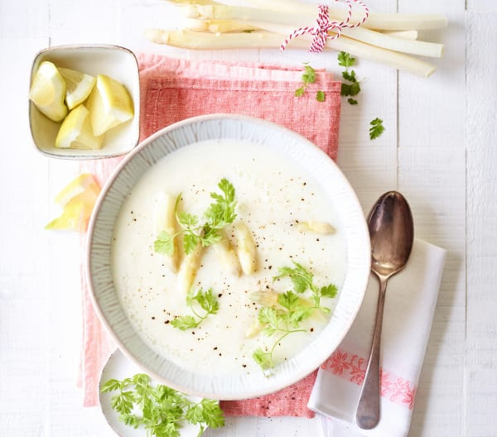
Zutaten
250 g Spargel, weiß, geschält, in Stücken (3 cm), Schalen und Endstücke aufheben
300 g Wasser
10 g Butter
1 Prise Zucker
10 g Speisestärke
40 g Schmand
¼ TL Salz
2 Prisen Pfeffer
2 Spritzer Zitronensaft
2 Stängel Kerbel, abgezupft, zum Garnieren
Zubereitung
Spargelschalen, Spargelendstücke, Wasser, Butter und Zucker in den Mixtopf geben, Gareinsatz einhängen, Spargelstücke in den Gareinsatz geben und 12 Min./100°C//Stufe 1 garen.
Gareinsatz mithilfe des Spatels herausnehmen, gegarten Spargel umfüllen und Spargelspitzen beiseitelegen. Gareinsatz in eine Schüssel stellen, Mixtopfinhalt in den Gareinsatz gießen und Spargelsud auffangen.
Spargelstücke ohne die Spitzen, Spargelsud, Speisestärke, Schmand, Salz, Pfeffer und Zitronensaft in den Mixtopf geben und 10 Sek./Stufe 8 pürieren. Dann 2 Min. 30 Sek./95°C/Stufe 1 kochen und in einen tiefen Teller füllen. Spargelspitzen in die Suppe geben, mit Kerbel garnieren und servieren.

Tomatencremesuppe
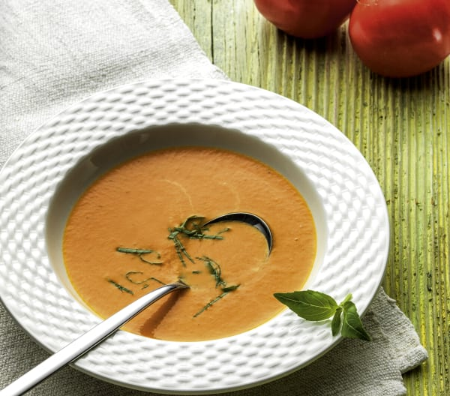
Zutaten
1 Knoblauchzehe
50 g Zwiebeln, halbiert
30 g Butter
oder 30 g Olivenöl
700 g Tomaten, halbiert
70 g Tomatenmark
1 TL Salz
1 TL Zucker
1 TL Oregano, getrocknet
oder 1 TL Pizzagewürz
500 g Wasser
1 geh. TL Gewürzpaste für Gemüsebrühe, selbst gemacht
oder 1 Würfel Gemüsebrühe (für 0,5 l)
100 g Sahne
1 Stängel Basilikum, abgezupft
1 Stängel Petersilie, abgezupft
Zubereitung
Knoblauch und Zwiebeln in den Mixtopf geben, 3 Sek./Stufe 5 zerkleinern und mit dem Spatel nach unten schieben.
Butter zugeben und 3 Min./120°C/Stufe 1 dünsten.
Tomaten, Tomatenmark, Salz, Zucker und Oregano zugeben und 5 Sek./Stufe 5 zerkleinern.
Wasser und Gewürzpaste zugeben und 15 Min./100°C/Stufe 2 garen.
Sahne, Basilikum und Petersilie zugeben, 1 Min./Stufe 4-8 schrittweise ansteigend pürieren, abschmecken und heiß servieren.
Tipps & Tricks
Wenn Sie getrocknete Kräuter verwenden, nehmen Sie insgesamt maximal 1 TL. Frische Kräuter haben ein intensiveres Aroma und sollten daher sparsam verwendet werden. Probieren Sie die Suppe, bevor Sie mehr davon zugeben.
Sahne kann durch saure Sahne ersetzt werden.

Tortellinisuppe
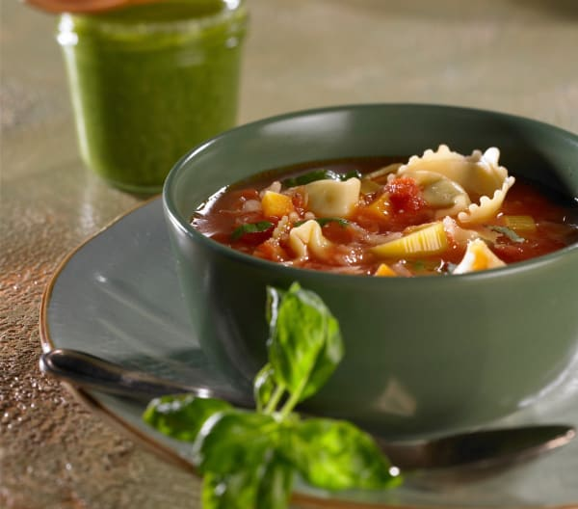
Zutaten
1 Knoblauchzehe
1 Zwiebel, halbiert
15 g Olivenöl
800 g Wasser
1 Würfel Gemüsebrühe (für 0,5 l)
oder 1 geh. TL Gewürzpaste für Gemüsebrühe, selbst gemacht
1 TL Salz
250 g Suppengemüse, TK
1 Dose Pizzatomaten (400 g)
250 g Tortellini, frisch
½ Bund Basilikum, geschnitten
4 TL Basilikum-Pesto
Zubereitung
Knoblauch und Zwiebel in den Mixtopf geben, 3 Sek./Stufe 5 zerkleinern und mit dem Spatel nach unten schieben.
Olivenöl zugeben und 4 Min./120°C/Stufe 2 dünsten.
Wasser, Brühwürfel und Salz zugeben und 6 Min./100°C/Stufe 1 kochen.
Suppengemüse und Pizzatomaten zugeben und 9 Min./100°C//Stufe 1 garen.
Tortellini zugeben und 2 Min./90°C//Stufe  erhitzen.
Basilikum zugeben und mit dem Spatel unterheben. Suppe auf 4 Teller verteilen und mit jeweils 1 TL Pesto garnieren und heiß servieren.
Tipps & Tricks
Ob die Suppe vegetarisch ist, richtet sich nach der Tortellini-Füllung.
Wenn Sie getrocknete Tortellini verwenden, geben Sie sie ins kochende Wasser und garen sie ca. 7 Minuten (Packungsanweisung beachten), bevor Sie das Gemüse zugeben.

Kürbissuppe

Zutaten
20 g Ingwer, frisch, in dünnen Scheiben
3 Frühlingszwiebeln, davon 2 in Stücken und 1 in schrägen Ringen (2 mm)
1 ½ TL Kreuzkümmel (Cumin)
2 TL Paprika edelsüß
¾ TL Kurkuma
¾ TL Koriander
30 g Butter
600 g Kürbisfleisch, in Stücken
700 g Wasser
30 g Tomatenmark
1 ½ TL Gewürzpaste für Gemüsebrühe, selbst gemacht
oder 1 ½ Würfel Gemüsebrühe (für je 0,5 l)
½ TL Salz
½ TL Pfeffer
200 g Sahne
Zubereitung
Ingwer und Frühlingszwiebelstücke in den Mixtopf geben, 3 Sek./Stufe 8 zerkleinern und mit dem Spatel nach unten schieben.
Kreuzkümmel, Paprika, Kurkuma, Koriander und Butter zugeben und 3 Min./120°C/Stufe 1 dünsten.
Kürbis zugeben und 5 Sek./Stufe 5 zerkleinern.
Wasser, Tomatenmark, Gewürzpaste, Salz und Pfeffer zugeben und 18 Min./100°C/Stufe 1 garen.
Sahne zugeben, 20 Sek./Stufe 5-8 schrittweise ansteigend pürieren, Kürbissuppe abschmecken, in 6 Suppenteller füllen, mit Frühlingszwiebelringen bestreuen und servieren.
Tipps & Tricks
Wenn Sie Hokkaido verwenden, brauchen Sie diesen nicht zu schälen.

Rauchiger Bohneneintopf
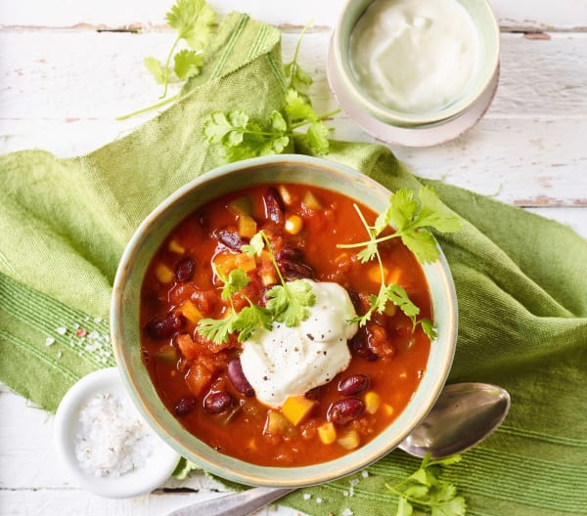
Zutaten
1 rote Zwiebel (ca. 60 g), halbiert
1 Knoblauchzehe
1 TL Öl
1 Dose stückige Tomaten (400 g)
50 g Tomatenmark
¾ TL Kreuzkümmel, gemahlen
½ TL Koriander, gemahlen
200 g Paprika, gemischt
1 geh. TL Gewürzpaste für Gemüsebrühe, selbst gemacht
oder 1 Würfel Gemüsebrühe (für 0,5 l)
½ TL Paprika de la Vera
200 g Wasser
1 Dose Kidneybohnen (Abtropfgew. 250 g), abgetropft
100 g Mais aus der Dose, abgetropft
½ TL Oregano, getrocknet
½ TL Salz
¼ TL Pfeffer
¼ TL Chilipulver
2 EL Saure Sahne
2 Stängel Koriander, abgezupft (optional)
Zubereitung
Zwiebel und Knoblauch in den Mixtopf geben, 3 Sek./Stufe 5 zerkleinern und mit dem Spatel nach unten schieben.
Öl zugeben und 3 Min./120°C/Stufe 1 dünsten.
Tomaten, Tomatenmark, Kreuzkümmel und Koriander zugeben und 5 Min./100°C/Stufe 2 kochen. In dieser Zeit Paprika in Würfel (2 cm) schneiden.
Gewürzpaste, Paprika de la Vera, Wasser, Kidneybohnen, gewürfelte Paprika, Mais, Oregano, Salz, Pfeffer und Chili in den Mixtopf zugeben und 5 Min./90°C//Stufe 1 kochen. Bohneneintopf in 2 Suppenteller geben, mit je 1 EL saurer Sahne und mit frischem Koriander garnieren und servieren.

Champignoncremesuppe
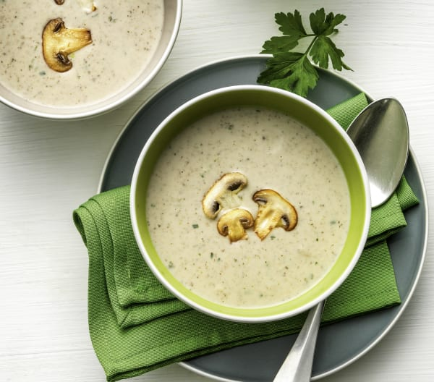
Zutaten
400 g Champignons, halbiert
500 - 600 g Wasser
200 g Milch
1 Gemüsebrühwürfel (für je 0,5 l)
oder 1 geh. TL Gewürzpaste für Gemüsebrühe, selbst gemacht
50 g Mehl
½ TL Salz
50 g Sahne
4 Stängel Petersilie, abgezupft
40 g Schmelzkäse (optional)
Zubereitung
Champignons in den Mixtopf geben und 10 Sek./Stufe 4 zerkleinern.
Wasser, Milch, Brühwürfel, Mehl und Salz zugeben und 10 Min./90°C/Stufe 3 garen.
Sahne, Petersilie und Schmelzkäse zugeben und 2 Min./90°C/Stufe 2 erhitzen.
Dann 1 Min./Stufe 4-7 schrittweise ansteigend pürieren, abschmecken und heiß servieren.

Kohlrabi-Kartoffel-Suppe

Zutaten
30 g Petersilie, ohne Stiele
1 Zwiebel, halbiert
20 g Öl
650 g Kohlrabi, in Stücken
400 g Kartoffeln, in Stücken
600 g Wasser
2 geh. TL Gewürzpaste für Gemüsebrühe, selbst gemacht
150 g Kräuterschmelzkäse, in Stücken
2 Prisen Pfeffer
2 Prisen Muskat
Salz zum Abschmecken
Zubereitung
Petersilie in den Mixtopf geben, 3 Sek./Stufe 8 zerkleinern und umfüllen.
Zwiebel in den Mixtopf geben, 4 Sek./Stufe 5 zerkleinern und mit dem Spatel nach unten schieben.
Öl zugeben und 2 Min./120°C/Stufe 2 dünsten.
Kohlrabi und Kartoffeln zugeben und mithilfe des Spatels 8 Sek./Stufe 5.5 zerkleinern.
Wasser und Gewürzpaste zugeben und 25 Min./100°C/Stufe 2 kochen.
Zerkleinerte Petersilie, Kräuterschmelzkäse, Pfeffer und Muskat zugeben, 30 Sek./Stufe 5-9 schrittweise ansteigend pürieren, Kohlrabi-Kartoffel-Suppe abschmecken, auf 6 Teller verteilen und servieren.

Tomatensuppe mit Orangensaft
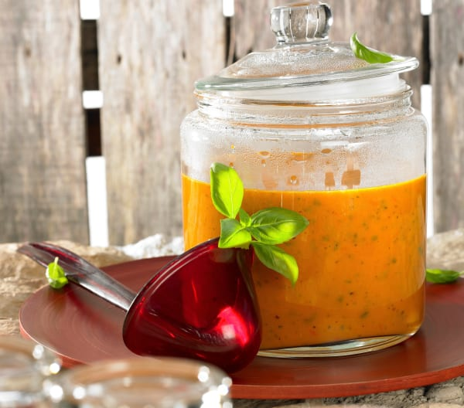
Zutaten
½ Bund Basilikum, abgezupft
100 g Zwiebeln, halbiert
100 g Möhren, in Stücken
25 g Olivenöl
1 TL Zucker
900 g Fleischtomaten, geviertelt
70 g Tomatenmark
600 g Wasser
1 Würfel Gemüsebrühe (für 0,5 l)
200 g Orangensaft
1 TL Salz
½ TL Pfeffer
100 g Sahne
100 g Crème fraîche
Zubereitung
Basilikum in den Mixtopf geben, 2 Sek./Stufe 8 zerkleinern und umfüllen.
Zwiebeln und Möhren in den Mixtopf geben, 3 Sek./Stufe 5 zerkleinern und mit dem Spatel nach unten schieben.
Öl und Zucker zugeben und 5 Min./120°C/Stufe 2 dünsten.
Tomaten zugeben und 6 Sek./Stufe 5 zerkleinern.
Tomatenmark, Wasser, Brühwürfel, Orangensaft, Salz und Pfeffer zugeben und 20 Min./98°C/Stufe 1 garen.
Zerkleinertes Basilikum zugeben und 30 Sek./Stufe 5-7 schrittweise ansteigend pürieren.
Sahne zugeben und 10 Sek./Stufe 4.5 unterrühren.
Suppe in Tellern oder Tassen anrichten, jeweils mit einem Klecks Crème fraîche garnieren und mit einem Holzstäbchen marmorieren. Suppe heiß servieren.
Tipps & Tricks
Wenn Sie mehr Gäste erwarten, können Sie diese Suppe problemlos zweimal zubereiten und in einem großen Topf für die Party erwärmen.
Toppen Sie die Suppe mit dem Petersilien-Parmesan, der zur Sauce Bolognese gereicht wird.
Zur Verfeinerung der Suppe auf dem Buffet Crème fraîche oder Croutons bereitstellen. Für die Croutons Toastbrotwürfel mit Butter und frischen Kräutern in einer Pfanne rösten.

Erbsen-Curry-Suppe
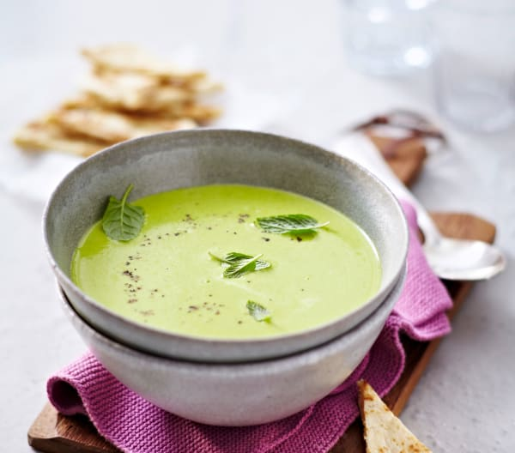
Zutaten
1 Zwiebel, halbiert
1 Knoblauchzehe
30 g Sonnenblumenöl
200 g Paprika, gelb, in Stücken
500 g Erbsen, gefroren, aufgetaut
650 g Wasser
1 ½ geh. TL Gewürzpaste für Gemüsebrühe, selbst gemacht
1 - 1 ½ TL grüne Currypaste, (z.B. von Wan Kwai), nach Geschmack
½ TL Salz
¼ TL Pfeffer
½ TL Kreuzkümmel, gemahlen
200 g Schmand
Zubereitung
Zwiebel und Knoblauch in den Mixtopf geben, 3 Sek./Stufe 5 zerkleinern und mit dem Spatel nach unten schieben.
Öl zugeben und 4 Min. 30 Sek./120°C/Stufe 1 dünsten.
Paprika zugeben und 5 Sek./Stufe 5 zerkleinern.
Erbsen, Wasser, Gewürzpaste, Currypaste, Salz, Pfeffer und Kreuzkümmel zugeben und 15 Min./90°C/Stufe 2 garen.
Schmand zugeben, 1 Min./Stufe 5 -9 schrittweise ansteigend pürieren, abschmecken, auf 6 Suppenteller verteilen und heiß servieren.

Kartoffelcremesuppe
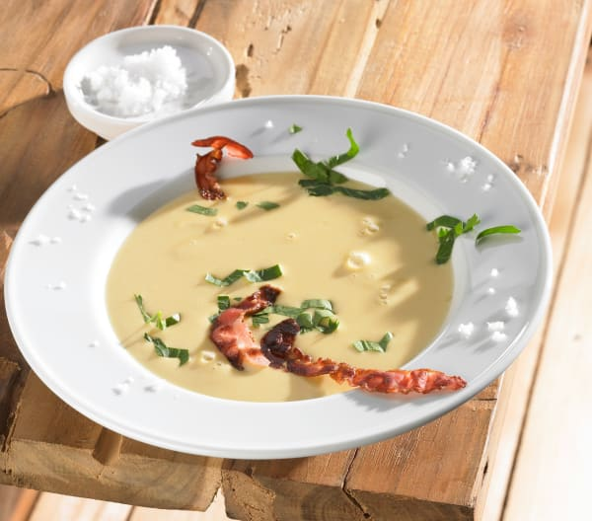
Zutaten
200 g Möhren, in Stücken
200 g Porree, in Ringen
100 g Schinkenspeckwürfel
30 g Butter
500 g Kartoffeln, in Stücken
700 g Fleischbrühe, flüssig (siehe Tipp)
oder 700 g Geflügelbrühe, flüssig (siehe Tipp)
1 TL Salz
3 Prisen Pfeffer
300 g Sahne
2 Prisen Muskat
2 EL Petersilie, gehackt
Zubereitung
Möhren und Porree in den Mixtopf geben, 5 Sek./Stufe 4 zerkleinern und mit dem Spatel nach unten schieben.
Speckwürfel und Butter zugeben und 5 Min./120°C/Stufe 2 dünsten.
Kartoffeln zugeben und 3 Sek./Stufe 4 zerkleinern.
Brühe, Salz und Pfeffer zugeben und 22 Min./100°C/Stufe 2 garen.
Sahne und Muskat zugeben, 2 Min./100°C/Stufe 2 erhitzen, dann 30 Sek./Stufe 5-9 schrittweise ansteigend pürieren und abschmecken. Kartoffelcremesuppe auf 6 Teller verteilen, mit gehackter Petersilie bestreuen und servieren.
Tipps & Tricks
Ein Rezept für selbst gemachte Fleisch- oder Geflügelbrühe finden Sie im Thermomix® Kochbuch „Pirates Cooking“.
Schneiden Sie separat gekochte grobe Bockwurst, Schinkenbeißer oder Brühwürstchen in Scheiben und geben Sie diese in die fertige Kartoffelcremesuppe. Krosser Speck schmeckt auch sehr gut dazu.

Tomatensuppe
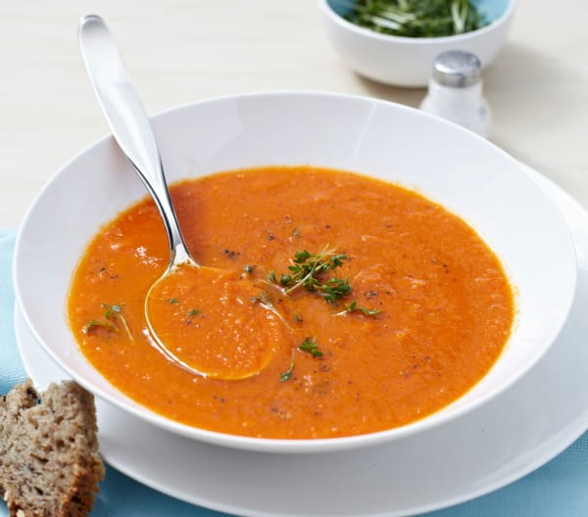
Zutaten
200 g Möhren, in Stücken
100 g Zwiebeln, halbiert
1 Knoblauchzehe
20 g Olivenöl
1 Dose geschälte Tomate (800 g)
500 g Wasser
50 g Tomatenmark
1 geh. TL Gewürzpaste für Gemüsebrühe, selbst gemacht
oder 1 Würfel Gemüsebrühe (für 0,5 l)
1 TL Salz
½ TL Pfeffer
1 TL Zucker
1 TL Majoran, getrocknet
Zubereitung
Möhren, Zwiebeln und Knoblauch in den Mixtopf geben, 3 Sek./Stufe 6 zerkleinern und mit dem Spatel nach unten schieben.
Öl zugeben und 5 Min./120°C/Stufe 2 dünsten.
Tomaten, Wasser, Tomatenmark, Gewürzpaste, Salz, Pfeffer, Zucker und Majoran zugeben, 20 Min./100°C/Stufe 1 garen, dann 25 Sek./Stufe 5-8 schrittweise ansteigend pürieren, Tomatensuppe abschmecken, auf 6 Teller verteilen und heiß servieren.

Kartoffel-Kokos-Suppe mit Lachs

Zutaten
1 Zwiebel, klein, halbiert
1 Knoblauchzehe
10 g Öl
100 g Möhren, in Stücken
200 g Kartoffeln, in Stücken
400 g Wasser
½ - ¾ TL Salz, nach Geschmack
2 Prisen Pfeffer
1 geh. TL Gewürzpaste für Gemüsebrühe, selbst gemacht
oder 1 Würfel Gemüsebrühe (für 0,5 l)
200 g Kokosmilch
100 g Erbsen, TK
1 Lachsfilet, TK (125 g), aufgetaut, in Würfeln (2 cm)
oder 125 g Lachsfilet, frisch, ohne Haut, in Würfeln (2 cm)
1 gestr. TL gelbe Currypaste (siehe Tipp)
1 TL Limettensaft
2 EL frischer Koriander, abgezupft, gehackt, zum Bestreuen (optional)
Zubereitung
Zwiebel und Knoblauch in den Mixtopf geben, 3 Sek./Stufe 5 zerkleinern und mit dem Spatel nach unten schieben.
Öl zugeben und 2 Min./120°C/Stufe 1 dünsten.
Möhren und Kartoffeln zugeben, 10 Sek./Stufe 4 zerkleinern und mit dem Spatel nach unten schieben.
Wasser, Salz, Pfeffer und Gewürzpaste zugeben und 10 Min./100°C//Stufe 1 garen.
Kokosmilch, Erbsen, Lachs und Currypaste zugeben und 6 Min./90°C//Stufe  garen.
Limettensaft zugeben, mit dem Spatel einmal umrühren, Suppe abschmecken, auf 2 Suppenteller verteilen, nach Wunsch mit Koriander bestreuen und servieren.
Tipps & Tricks
Statt Currypaste kannst du auch Currypulver und Cayenne-Pfeffer verwenden.

Frische Tomatensuppe

Zutaten
1 Zwiebel, halbiert
1 Knoblauchzehe
30 g Olivenöl
50 g Rotwein, trocken
100 g Tomatenmark
800 g Tomaten, in Stücken
1 TL Zucker
1 gestr. TL Salz
3 Prisen Pfeffer
1 TL Basilikum, getrocknet
1 geh. TL Gewürzpaste für Gemüsebrühe, selbst gemacht
oder 1 Würfel Gemüsebrühe (für 0,5 l)
1 geh. TL Oregano, getrocknet
300 g Wasser
100 g Sahne
Zubereitung
Zwiebel und Knoblauch in den Mixtopf geben, 3 Sek./Stufe 6 zerkleinern und mit dem Spatel nach unten schieben.
Olivenöl zugeben und 3 Min./120°C/Stufe 1 dünsten.
Rotwein, Tomatenmark, Tomaten, Zucker, Salz, Pfeffer, Basilikum, Gewürzpaste, Oregano und Wasser zugeben und 13 Min./100°C/Stufe 1 kochen.
Sahne zugeben und 30 Sek./Stufe 5-9 schrittweise ansteigend pürieren. Suppe abschmecken und heiß servieren.

Rosenkohl-Kartoffel-Suppe
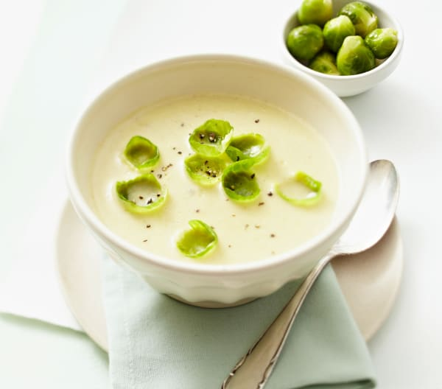
Zutaten
1 Zwiebel, klein, halbiert
1 Knoblauchzehe
50 g Speckwürfel
300 g Rosenkohl, frisch oder TK, aufgetaut
250 g Kartoffeln, in Stücken
700 g Wasser
1 geh. TL Gewürzpaste für Gemüsebrühe, selbst gemacht
oder 1 Würfel Gemüsebrühe (für 0,5 l)
150 g Sahne
½ TL Salz
¼ TL Pfeffer
¼ TL Paprika edelsüß (optional)
2 Prisen Muskat
Zubereitung
Zwiebel und Knoblauch in den Mixtopf geben, 3 Sek./Stufe 5 zerkleinern und mit dem Spatel nach unten schieben.
Speckwürfel zugeben und 2 Min./120°C/Stufe 1 dünsten.
Rosenkohl und Kartoffeln zugeben und mithilfe des Spatels 3 Sek./Stufe 5 zerkleinern.
Wasser und Gewürzpaste zugeben und 18 Min./100°C/Stufe 1 garen.
Sahne, Salz, Pfeffer, Paprika und Muskat zugeben, 2 Min./100°C/Stufe 2 garen, 40 Sek./Stufe 5-9 schrittweise ansteigend pürieren, Rosenkohl-Kartoffel-Suppe abschmecken, auf 6 Teller verteilen und servieren.

trinkbar

Pfirsich-Buttermilch-Likör

Zutaten
1 Dose Pfirsiche (Abtropfgew. 470 g), abgetropft
100 g Zucker
2 TL Vanillezucker, selbst gemacht
500 g Buttermilch
350 g Doppelkorn
Zubereitung
Pfirsiche in den Mixtopf geben, 10 Sek./Stufe 10 pürieren und mit dem Spatel nach unten schieben.
Zucker, Vanillezucker, Buttermilch und Korn zugeben und 20 Sek./Stufe 3 verrühren. Likör in 2 heiß ausgespülte Flaschen (à 0,7 l) umfüllen und bis zum Servieren im Kühlschrank aufbewahren.
Tipps & Tricks
Der Likör hält sich im Kühlschrank ca. 1 Woche.

Dip

Mozzarella Dip
10 Blatt Basilikum
1 Zehe Knoblauch
50g getrocknete To
maten ohne Öl
20g Tomatenmark
200g Frischkäse
1 Kogel Mozzarella
20g Öl
Salz u. Pfeffer
1. Basilikum, Knoblauch u. Tomaten in den Mixtopf geben u. 10 Sek. Stufe 8 zerkleinern.
2.restliche Zutaten hinzugeben u 5 Sek. Stzfe 5 vermengen.
3. wenn der Dip noch nicht cremig genug ist noch etwas Öl untermischen.

